铜陵学院一流课程建设与申报
视频资源学习操作手册

1.登录
电脑浏览器访问培训平台网址：https://tlucfd.yuketang.cn，推荐使用谷歌浏览器，微信扫码登录。
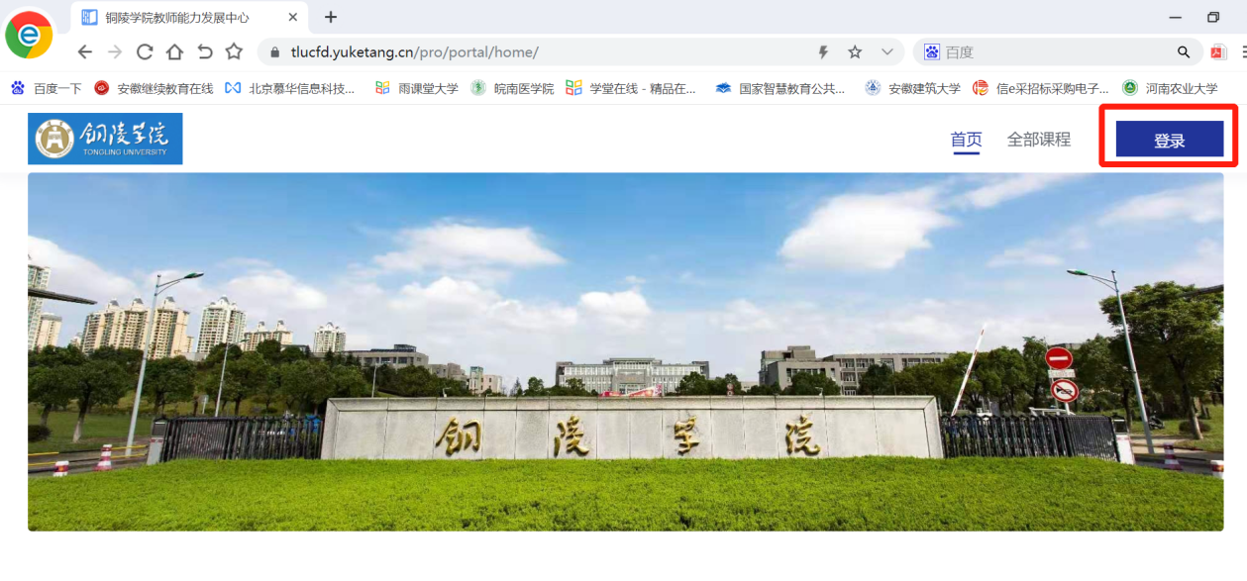
注意事项：首次登录平台需要在手机端完成身份绑定。
手机身份绑定操作如下：
①手机搜索并关注“雨课堂”微信公众号；
②点击公众号底部【更多】-【身份绑定】，选择“铜陵学院”进入绑定页面；
教师：学校信息门户的工号 教师密码：学校信息门户的密码
学生：学校信息门户的学号 学生密码：学校信息门户的密码

报名
①点击左上角“返回门户”
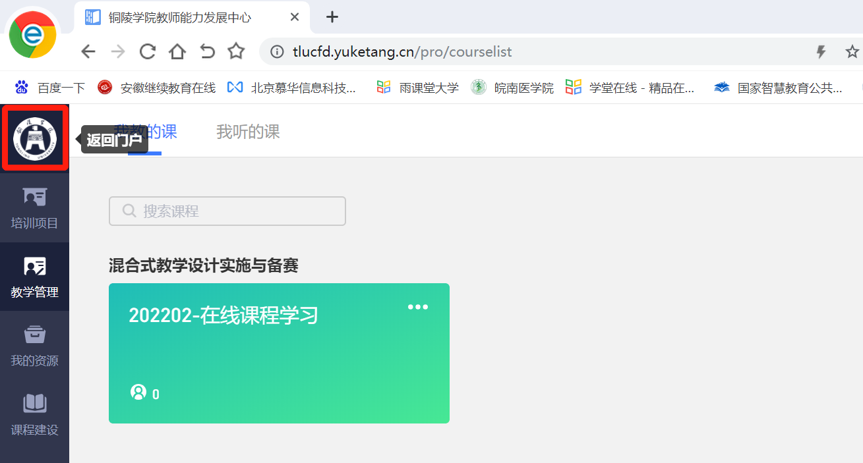
②平台首页可查看学校开放报名的培训项目，点击项目展示栏右侧【去报名】，进入项目详情介绍页。
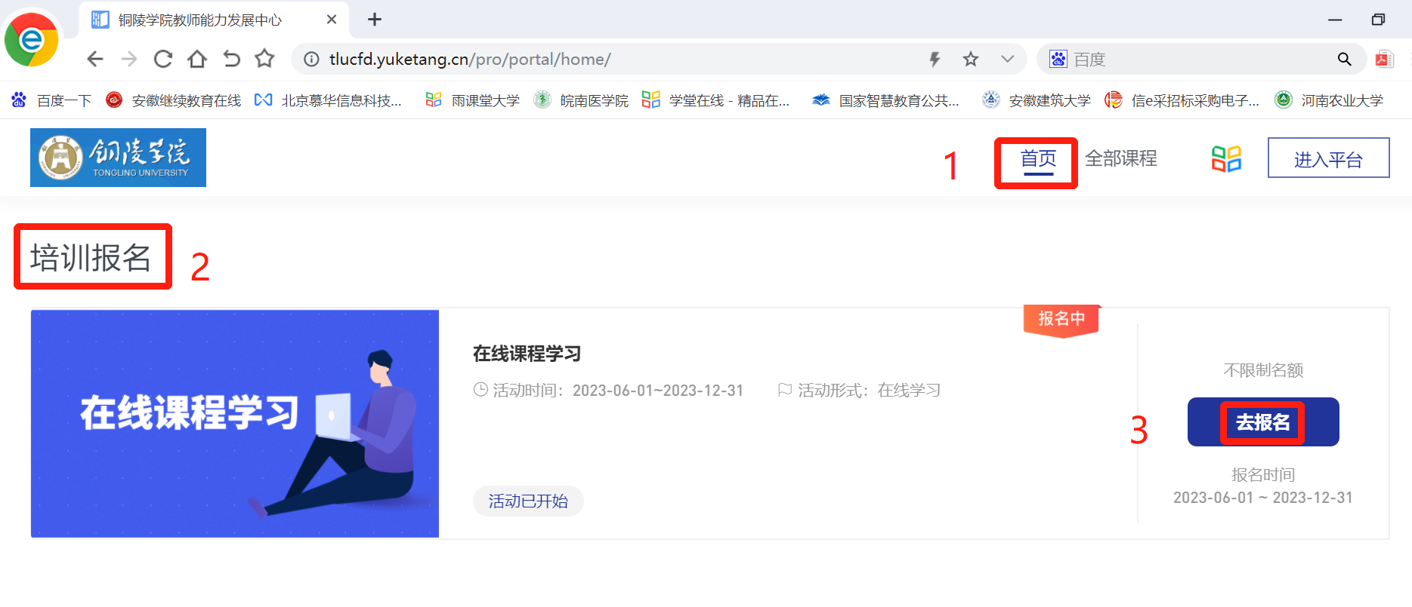

选课
①查看一流本科课程视频资源，选择您感兴趣的课程，点击进入。
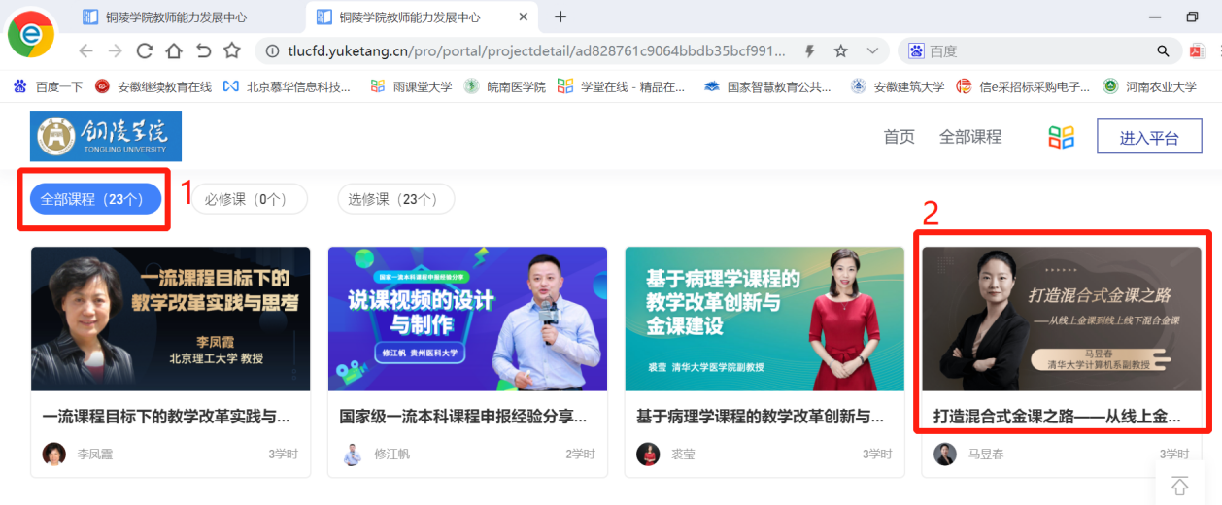

②点击“去学习”，即可观看详细课程内容。
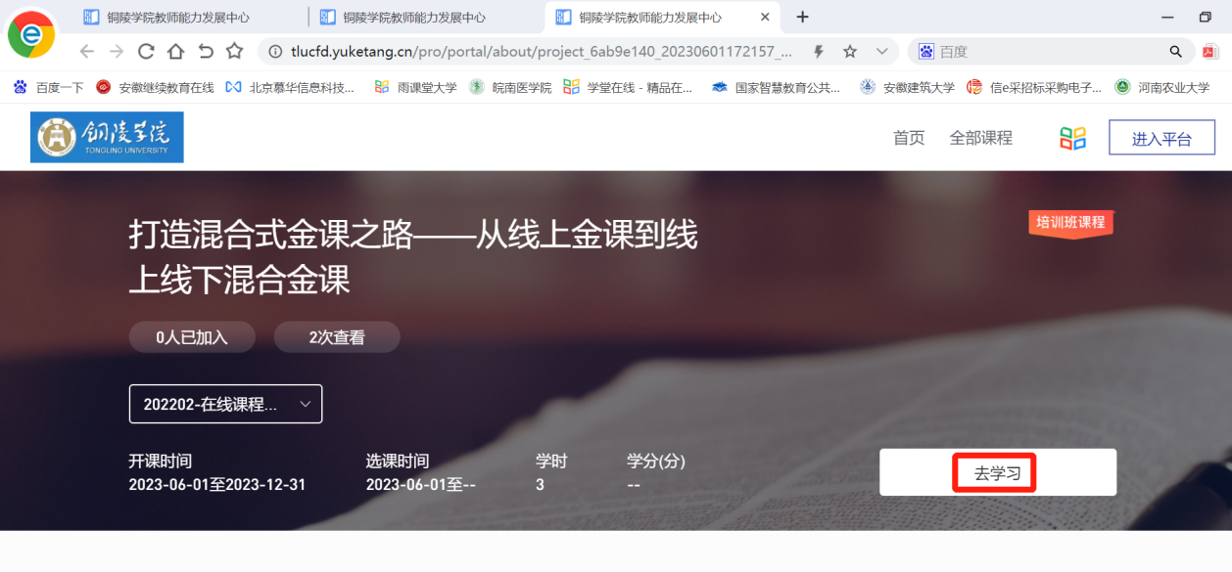
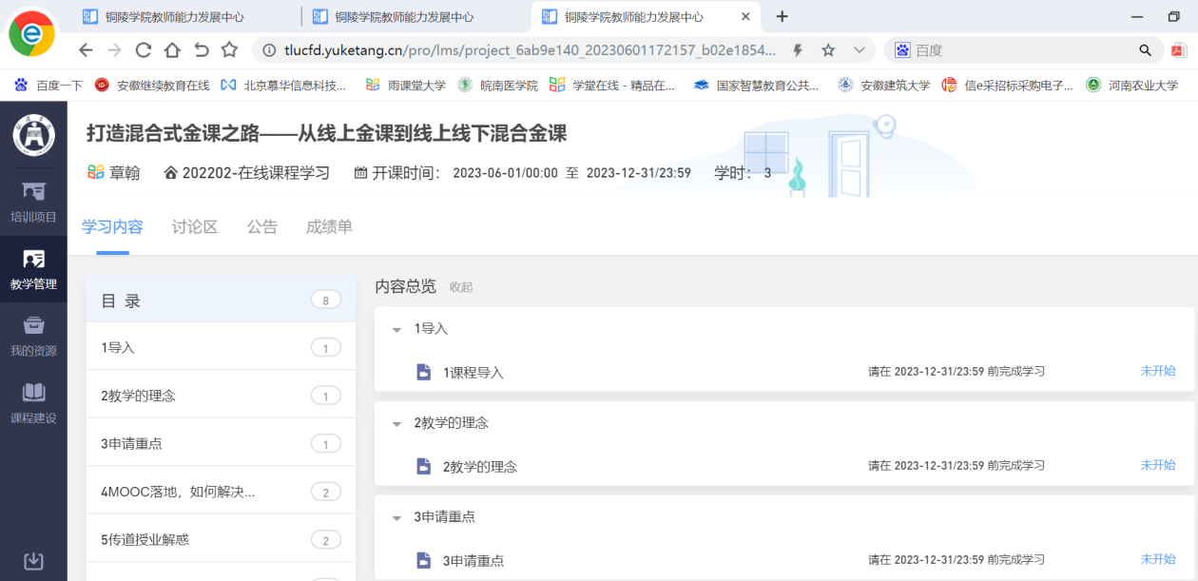
备注：本项目由雨课堂提供资源和技术支持，如有疑问，请加入我校雨课堂QQ交流群：795360906
